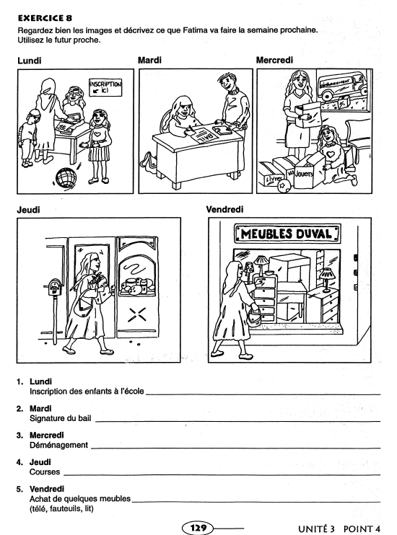

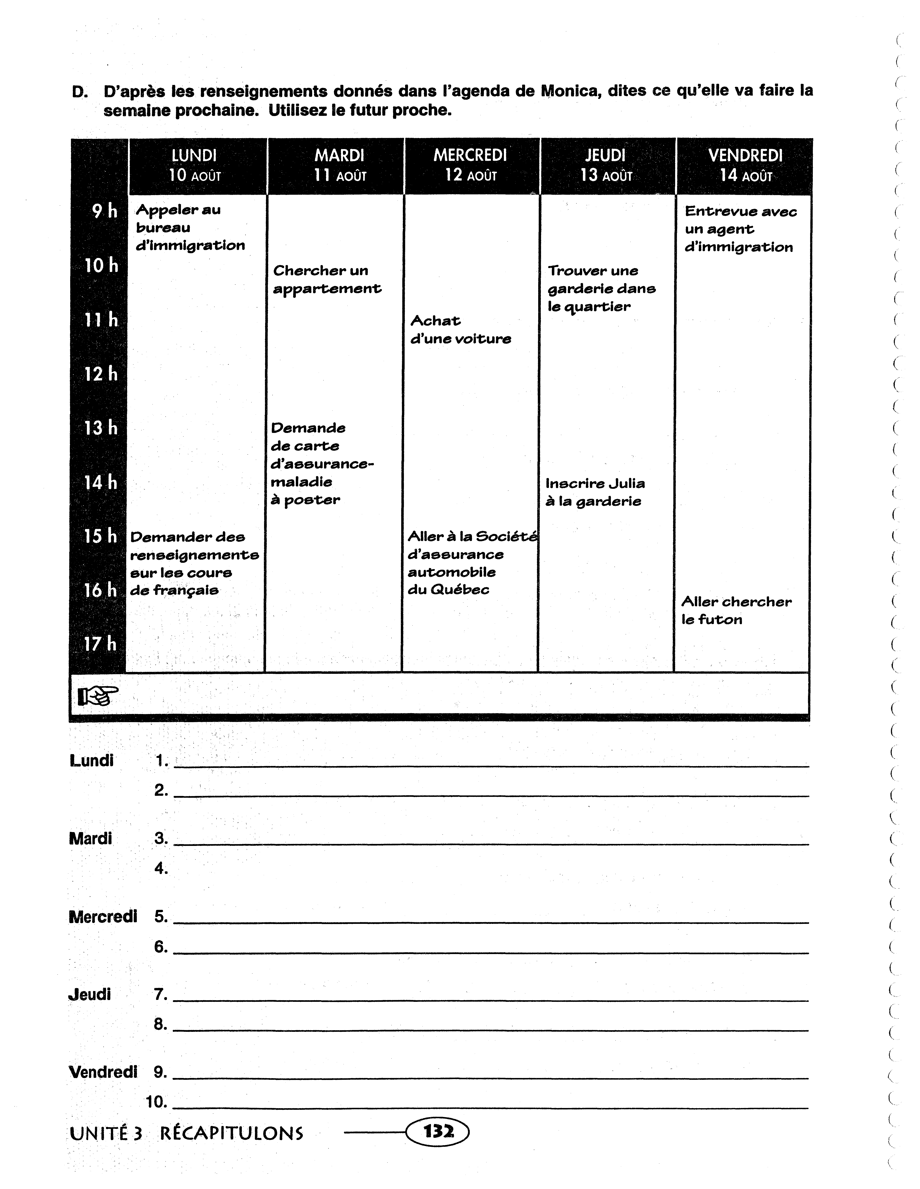
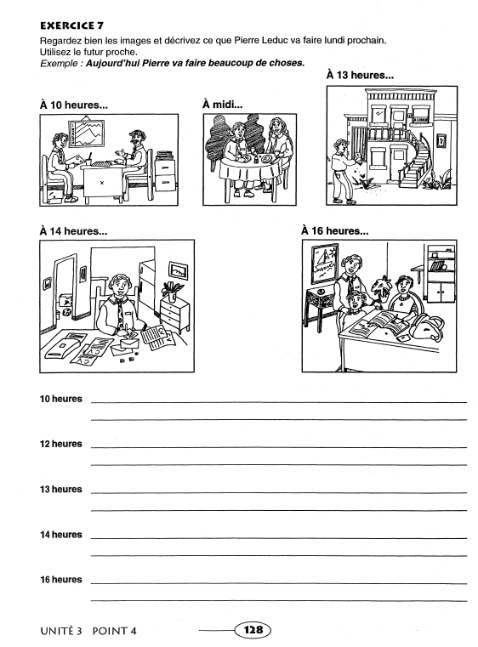

Et vous qu’est -ce que vous allez faire cette fin de semaine ?

…………………………………………………………………….
……………………………………………………………………..
…………………………………………………………………….
……………………………………………………………………..

